

**Об утверждении регламентов государственных услуг в сфере физической культуры и спорта**

***Утративший силу***

Постановление Атырауского областного акимата Атырауской области от 20 марта 2014 года № 80. Зарегистрировано Департаментом юстиции Атырауской области 30 апреля 2014 года № 2902. Утратило силу постановлением акимата Атырауской области от 03 июля 2015 года № 199

      Примечание РЦПИ.  
      В тексте документа сохранена пунктуация и орфография оригинала.  
      Сноска. Утратило силу постановлением акимата Атырауской области от 03.07.2015 № 199 (вводится в действие по истечении десяти календарных дней после дня его первого официального опубликования).  
      В соответствии с пунктом 3 статьи 16 Закона Республики Казахстан от 15 апреля 2013 года "О государственных услугах" акимат Атырауской области **ПОСТАНОВЛЯЕТ**:  
      1. Утвердить:  
      1) регламент государственной услуги "Присвоение спортивных разрядов и категорий: кандидат в мастера спорта первый спортивный разряд, тренер высшего и среднего уровня квалификации первой категории, инструктор-спортсмен высшего уровня квалификации первой категории, методист высшего и среднего уровня квалификации первой категории, судья по спорту первой категории" согласно приложению 1 к настоящему постановлению;  
      2) регламент государственной услуги "Присвоение спортивных разрядов и категорий: второй и третий, первый, второй и третий юношеские, тренер высшего и среднего уровня квалификации второй категории, инструктор-спортсмен высшего уровня квалификации второй категории, методист высшего и среднего уровня квалификации второй категории, судья по спорту" согласно приложению 2 к настоящему постановлению.  
      2. Контроль за исполнением настоящего постановления возложить на Мукан Ш.Ж. - заместителя акима области.  
      3. Настоящее постановление вводится в действие по истечении десяти календарных дней после дня его первого официального опубликования, но не ранее введения в действие постановления Правительства Республики Казахстан от 19 февраля 2014 года № 118 "Об утверждении стандартов государственных услуг в сфере физической культуры и спорта, оказываемых Агентством Республики Казахстан по делам спорта и физической культуры, местными исполнительными органами в сфере физической культуры и спорта и о внесении изменений в некоторые решения Правительства Республики Казахстан".  
      Сноска. Пункт 3 с изменением, внесенным постановлением акимата Атырауской области от 20.03.2015 № 84 (вводится в действие по истечении десяти календарных дней после дня его первого официального опубликования).

|  |  |
| --- | --- |
| *Аким области* | *Б. Измухамбетов* |

|  |  |
| --- | --- |
|  | Приложение 1 к постановлению  акимата Атырауской области  от 20 марта 2014 года № 80   Утвержден постановлением  акимата Атырауской области  от 20 марта 2014 года № 80 |

**Регламент государственной услуги "Присвоение спортивных разрядов и категорий: кандидат в мастера спорта первый спортивный разряд, тренер высшего и среднего уровня квалификации первой категории, инструктор-спортсмен высшего уровня квалификации первой категории, методист высшего и среднего уровня квалификации первой категории, судья по спорту первой категории"**  
**1. Общие положения**

      1. Государственная услуга "Присвоение спортивных разрядов и категорий: кандидат в мастера спорта первый спортивный разряд, тренер высшего и среднего уровня квалификации первой категории, инструктор-спортсмен высшего уровня квалификации первой категории, методист высшего и среднего уровня квалификации первой категории, судья по спорту первой категории" (далее – государственная услуга) оказывается государственным учреждением "Управление физической культуры и спорта Атырауской области" (далее – услугодатель).  
      Прием документов и выдача результатов оказания государственной услуги осуществляются через Республиканское государственное предприятие на праве хозяйственного ведения "Центр обслуживания населения" Комитета по контролю автоматизации государственных услуг и координации деятельности центров обслуживания населения Министерства транспорта и коммуникации Республики Казахстан (далее – ЦОН).  
      2. Форма оказываемой государственной услуги: бумажная.  
      3. Результат государственной услуги – выписка из приказа о присвоении спортивного звания, о присвоении категории тренерам, методистам, инструкторам-спортсменам, о присвоении судейской категории по спорту.  
      Форма предоставления результата оказания государственной услуги: бумажная.

**2. Описание порядка действий структурных подразделений (работников) услугодателя в процессе оказания государственной услуги**

      4. Основанием для начала процедуры (действия) по оказанию государственной услуги является заявление по форме согласно приложению 1 либо документы определенные подпунктом 1) пункта 9 Стандарта государственной услуги, утвержденной постановлением Правительства Республики Казахстан от 19 февраля 2014 года № 118 "Об утверждении стандартов государственных услуг в сфере физической культуры и спорта, оказываемых Агентством Республики Казахстан по делам спорта и физической культуры, местными исполнительными органами в сфере физической культуры и спорта и о внесении изменений в некоторые решения Правительства Республики Казахстан" (далее - Стандарт).  
      5. Этапы оказания государственной услуги:  
      1) работник канцелярии услугодателя принимает и регистрирует поступившие документы от курьера ЦОНа, определенных в пункте 9 Стандарта, передает руководителю для резолюции в течении 30 минут;  
      2) руководитель осуществляет ознакомление с поступившими документами и отправляет специалисту на исполнение в течении 30 минут;  
      3) специалист рассматривает поступившие документы, готовит результат государственной услуги и направляет на подпись руководителю в течении 29 календарных дней;  
      4) руководитель подписывает результат государственной услуги и направляет в канцелярию в течении 30 минут;  
      5) работник канцелярии регистрирует и передает результат государственной услуги курьеру ЦОНа для выдачи услугополучателю в течении одного рабочего дня.

**3. Описание порядка взаимодействия структурных подразделений (работников) услугодателя в процессе оказания государственной услуги**

      6. В процессе оказания государственной услуги задействованы следующие структурно-функциональные единицы (далее - СФЕ):  
      работник канцелярии;  
      руководитель;  
      специалист.  
      7. Описание последовательности процедур (действий) по оказанию государственной услуги приведено в приложении 1 к настоящему Регламенту.

**4. Описание порядка взаимодействия с центром обслуживания населения и (или) иными услугодателями, а также порядка использования информационных систем в процессе оказания государственной услуги**

      8. Пошаговые действия и решение по оказанию государственной услуги (диаграмма функционального взаимодействия при оказании государственной услуги через ЦОН приведена в приложении 2 к настоящему Регламенту) через ЦОН:  
      1) процесс 1 – работник ЦОНа принимает от услугополучателя необходимые документы, указанные в пункте 9 Стандарта, в случае предоставления неполного пакета документов, выдает расписку об отказе в их принятии;  
      2) процесс 2 – если документы полные, работник ЦОНа регистрирует заявление, выдает расписку услугополучателю;  
      3) процесс 3 - работник ЦОН предоставляет принятые документы в накопительный сектор ЦОНа и вводит данные в информационную систему ЦОНа;  
      4) процесс 4 – накопительный сектор собирает документы, составляет реестр и в течение одного рабочего дня направляет документы через курьера ЦОНа в канцелярию услугодателя;  
      5) процесс 5 – содержание каждой процедуры (действия), услугодателя приведены в пункте 5 настоящего Регламента.  
      6) процесс 6 – работник сектора сбора информаций ЦОНа с помощью сканерного штрих-кода отмечает полученные документы от услугодателя в ЦОН и в тот же день направляет инспектору для выдачи готовых документов услугополучателю;  
      7) процесс 7 – работник, осуществляющий выдачу готовых документов, выдает услугополучателю результат государственной услуги. В случае неявки услугополучателя за результатом услуги в течении одного месяца ЦОН направляет результат в архив ЦОНа.  
      9. Справочник бизнес-процессов оказания государственной услуги "Присвоение спортивных разрядов и категорий: кандидат в мастера спорта первый спортивный разряд, тренер высшего и среднего уровня квалификации первой категории, инструктор-спортсмен высшего уровня квалификации первой категории, методист высшего и среднего уровня квалификации первой категории, судья по спорту первой категории" приведен в приложении 3 к настоящему Регламенту.  
      Сноска. Регламент дополнен пунктом 9 в соответствии с постановлением акимата Атырауской области от 29.08.2014 № 260(вводится в действие по истечении десяти календарных дней после дня его первого официального опубликования).

|  |  |
| --- | --- |
|  | Приложение 1 к регламенту государственной  услуги "Присвоение спортивных разрядов и  категорий: кандидат в мастера спорта первый  спортивный разряд, тренер высшего и среднего  уровня квалификации первой категории,  инструктор-спортсмен высшего уровня  квалификации первой категории, методист  высшего и среднего уровня квалификации первой  категории, судья по спорту первой категории" |

**Описание последовательности процедур (действий) по оказанию государственной услуги**

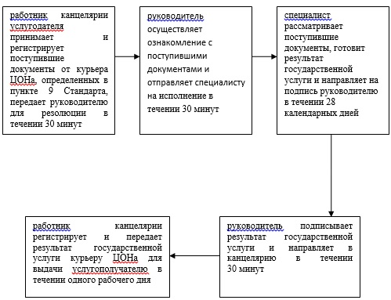

|  |  |
| --- | --- |
|  | Приложение 2 к регламенту государственной  услуги "Присвоение спортивных разрядов и  категорий: кандидат в мастера спорта первый  спортивный разряд, тренер высшего и среднего  уровня квалификации первой категории,  инструктор-спортсмен высшего уровня  квалификации первой категории, методист  высшего и среднего уровня квалификации первой  категории, судья по спорту первой категории" |

**Диаграмма функционального взаимодействия при оказании государственной услуги через ЦОН**

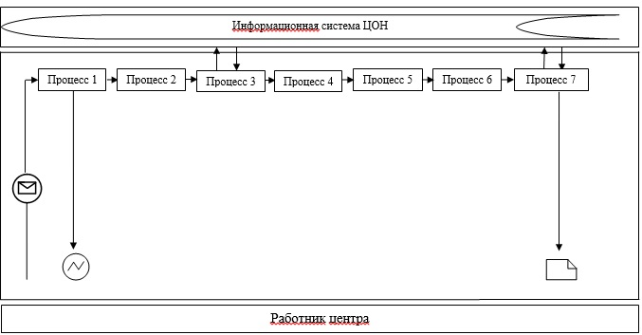

**Таблица. Условные обозначения**

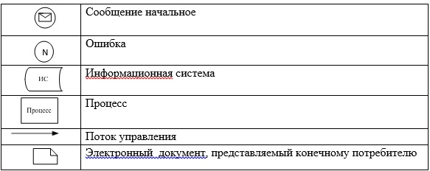

|  |  |
| --- | --- |
|  | Приложение 3 к регламенту государственной  услуги "Присвоение спортивных разрядов  и категорий: кандидат в мастера спорта  первый спортивный разряд, тренер высшего  и среднего уровня квалификации первой  категории, инструктор-спортсмен высшего  уровня квалификации первой категории,  методист высшего и среднего уровня  квалификации первой категории, судья  по спорту первой категории" |

**Справочник бизнес-процессов оказания государственной услуги "Присвоение спортивных разрядов и категорий: кандидат в мастера спорта первый спортивный разряд, тренер высшего и среднего уровня квалификации первой категории, инструктор-спортсмен высшего уровня квалификации первой категории, методист высшего и среднего уровня квалификации первой категории, судья по спорту первой категории"**

      Сноска. Регламент дополнен приложением 3 в соответствии с постановлением акимата Атырауской области от 29.08.2014 № 260(вводится в действие по истечении десяти календарных дней после дня его первого официального опубликования).

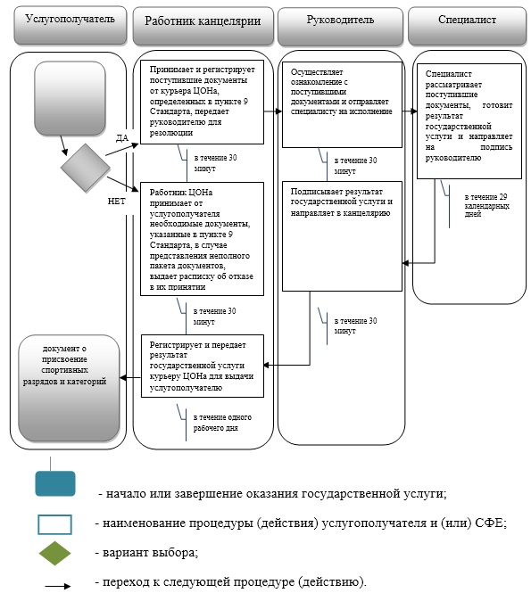

|  |  |
| --- | --- |
|  | Приложение 2 к постановлению  акимата Атырауской области  от 20 марта 2014 года № 80   Утвержден постановлением  акимата Атырауской области  от 20 марта 2014 года № 80 |

**Регламент государственной услуги "Присвоение спортивных разрядов и категорий: второй и третий, первый, второй и третий юношеские, тренер высшего и среднего уровня квалификации второй категории, инструктор-спортсмен высшего уровня квалификации второй категории, методист высшего и среднего уровня квалификации второй категории, судья по спорту"**  
**1. Общие положения**

      1. Государственная услуга "Присвоение спортивных разрядов и категорий: второй и третий, первый, второй и третий юношеские, тренер высшего и среднего уровня квалификации второй категории, инструктор-спортсмен высшего уровня квалификации второй категории, методист высшего и среднего уровня квалификации второй категории, судья по спорту" (далее – государственная услуга) оказывается отделами физической культуры и спорта города Атырау и районов (далее – услугодатель).  
      Прием документов и выдача результатов оказания государственной услуги осуществляются через Республиканское государственное предприятие на праве хозяйственного ведения "Центр обслуживания населения" Комитета по контролю автоматизации государственных услуг и координации деятельности центров обслуживания населения Министерства транспорта и коммуникации Республики Казахстан (далее – ЦОН).  
      2. Форма оказываемой государственной услуги: бумажная.  
      3. Результат государственной услуги – выписка из приказа о присвоении спортивного звания, разряда спортсменам, о присвоении категории тренерам, методистам, инструкторам-спортсменам, о присвоении судейской категории по спорту.  
      Форма предоставления результата оказания государственной услуги: бумажная.

**2. Описание порядка действий структурных подразделений (работников) услугодателя в процессе оказания государственной услуги**

      4. Основанием для начала процедуры (действия) по оказанию государственной услуги является заявление по форме согласно приложению 1 либо документы определенные подпунктом 1) пункта 9 Стандарта государственной услуги, утвержденной постановлением Правительства Республики Казахстан от 19 февраля 2014 года № 118 "Об утверждении стандартов государственных услуг в сфере физической культуры и спорта, оказываемых Агентством Республики Казахстан по делам спорта и физической культуры, местными исполнительными органами в сфере физической культуры и спорта и о внесении изменений в некоторые решения Правительства Республики Казахстан" (далее - Стандарт).  
      5. Этапы оказания государственной услуги:  
      1) работник канцелярии услугодателя принимает и регистрирует поступившие документы от курьера ЦОНа, определенных в пункте 9 Стандарта, передает руководителю для резолюции в течении 30 минут;  
      2) руководитель осуществляет ознакомление с поступившими документами и отправляет специалисту на исполнение в течении 30 минут;  
      3) специалист рассматривает поступившие документы, готовит результат государственной услуги и направляет на подпись руководителю в течении 29 календарных дней;  
      4) руководитель подписывает результат государственной услуги и направляет в канцелярию в течении 30 минут;  
      5) работник канцелярии регистрирует и передает результат государственной услуги курьеру ЦОНа для выдачи услугополучателю в течении одного рабочего дня.

**3. Описание порядка взаимодействия структурных подразделений (работников) услугодателя в процессе оказания государственной услуги**

      6. В процессе оказания государственной услуги задействованы следующие структурно-функциональные единицы (далее - СФЕ):  
      работник канцелярии;  
      руководитель;  
      специалист.  
      7. Описание последовательности процедур (действий) по оказанию государственной услуги приведено в приложении 1 к настоящему Регламенту.

**4. Описание порядка взаимодействия с центром обслуживания населения и (или) иными услугодателями, а также порядка использования информационных систем в процессе оказания государственной услуги**

      8. Пошаговые действия и решение по оказанию государственной услуги (диаграмма функционального взаимодействия при оказании государственной услуги через ЦОН приведена в приложении 2 к настоящему Регламенту) через ЦОН:  
      1) процесс 1 – работник ЦОНа принимает от услугополучателя необходимые документы, указанные в пункте 9 Стандарта, в случае предоставления неполного пакета документов, выдает расписку об отказе в их принятии;  
      2) процесс 2 – если документы полные, работник ЦОНа регистрирует заявление, выдает расписку услугополучателю;  
      3) процесс 3 - работник ЦОН предоставляет принятые документы в накопительный сектор ЦОНа и вводит данные в информационную систему ЦОНа;  
      4) процесс 4 – накопительный сектор собирает документы, составляет реестр и в течение одного рабочего дня направляет документы через курьера ЦОНа в канцелярию услугодателя;  
      5) процесс 5 – содержание каждой процедуры (действия), услугодателя приведены в пункте 5 настоящего Регламента.  
      6) процесс 6 – работник сектора сбора информаций ЦОНа с помощью сканерного штрих-кода отмечает полученные документы от услугодателя в ЦОН и в тот же день направляет инспектору для выдачи готовых документов услугополучателю;  
      7) процесс 7 – работник, осуществляющий выдачу готовых документов, выдает услугополучателю результат государственной услуги. В случае неявки услугополучателя за результатом услуги в течении одного месяца ЦОН направляет результат в архив ЦОНа.  
      9. Справочник бизнес-процессов оказания государственной услуги "Присвоение спортивных разрядов и категорий: второй и третий, первый, второй и третий юношеские, тренер высшего и среднего уровня квалификации второй категории, инструктор-спортсмен высшего уровня квалификации второй категории, методист высшего и среднего уровня квалификации второй категории, судья по спорту" приведен в приложении 3 к настоящему Регламенту.  
      Сноска. Регламент дополнен пунктом 9 в соответствии с постановлением акимата Атырауской области от 29.08.2014 № 260(вводится в действие по истечении десяти календарных дней после дня его первого официального опубликования).

|  |  |
| --- | --- |
|  | Приложение 1 к регламенту государственной  услуги "Присвоение спортивных разрядов и  категорий: второй и третий, первый, второй  и третий юношеские, тренер высшего и среднего  уровня квалификации второй категории, инструктор-  спортсмен высшего уровня квалификации второй  категории, методист высшего и среднего уровня  квалификации второй категории, судья по спорту" |

**Описание последовательности процедур (действий) по оказанию государственной услуги**



|  |  |
| --- | --- |
|  | Приложение 2 к регламенту государственной  услуги "Присвоение спортивных разрядов и  категорий: второй и третий, первый, второй  и третий юношеские, тренер высшего и среднего  уровня квалификации второй категории, инструктор-  спортсмен высшего уровня квалификации второй  категории, методист высшего и среднего уровня  квалификации второй категории, судья по спорту" |

**Диаграмма функционального взаимодействия при оказании государственной услуги через ЦОН**



**Таблица. Условные обозначения**



|  |  |
| --- | --- |
|  | Приложение 3 к регламенту государственной  услуги "Присвоение спортивных разрядов и  категорий: второй и третий, первый, второй и  третий юношеские, тренер высшего и среднего  уровня квалификации второй категории,  инструктор-спортсмен высшего уровня  квалификации второй категории, методист  высшего и среднего уровня квалификации  второй категории, судья по спорту" |

**Справочник бизнес-процессов оказания государственной услуги "Присвоение спортивных разрядов и категорий: второй и третий, первый, второй и третий юношеские, тренер высшего и среднего уровня квалификации второй категории, инструктор-спортсмен высшего уровня квалификации второй категории, методист высшего и среднего уровня квалификации второй категории, судья по спорту"**

      Сноска. Регламент дополнен приложением 3 в соответствии с постановлением акимата Атырауской области от 29.08.2014 № 260(вводится в действие по истечении десяти календарных дней после дня его первого официального опубликования).

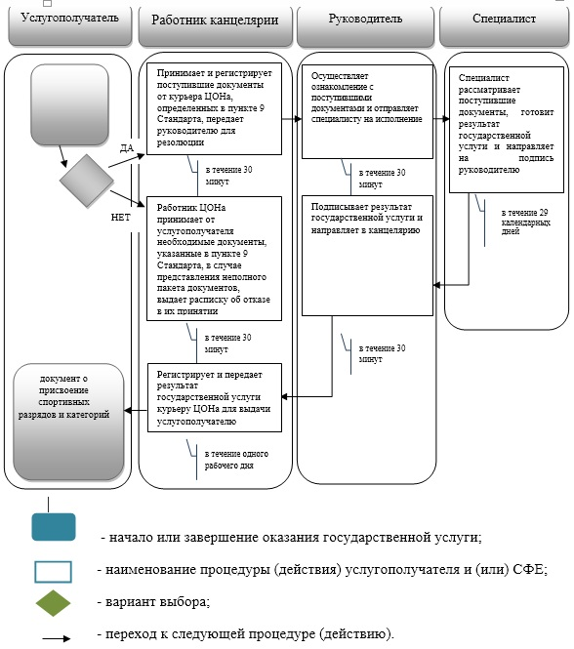

© 2012. РГП на ПХВ «Институт законодательства и правовой информации Республики Казахстан» Министерства юстиции Республики Казахстан